

Actividad | #1| Red LAN estática

Introducción a las redes de

Computadoras

Ingeniería en Desarrollo de Software

TUTOR:

ALUMNO: Alejandra Ibarra Carmona

FECHA: 28/08/2024

Índice

Introducción ………………………………………………………3

Descripción ……………………………………………………….3

Justificación ……………………………………………………….3

Desarrollo …………………………………………………………4

* Creación del escenario………………………………….4
* Prueba de la red………………………………………….6

Conclusión……………………………………………………….8

Introducción

En esta actividad se está mostrando como configurar una IP en una computadora y enviar paquetes de datos entre ellas mismas, se estará ocupando la aplicación Cisco Paker Tracer, además de renombrar cada uno los elementos de acuerdo con nuestra tabla de enrutamiento comenzando por el switch y cada una de nuestras computadoras, este compuesto por 4 de escritorio y 2 laptops. Vamos a definir una red de computadora y es aquella que conecta dos dispositivos informáticos para transmitir y compartir información los dispositivos incluyen todo desde un celular hasta un servidor.

También tienen componentes clave nuestra red de computadoras, se construye por dos bloques básicos que se conocen como nodos o dispositivos de red y enlaces, la forma en la que estos enlaces transportan la información está definida por los protocolos de comunicación los puntos finales de comunicación es decir los dispositivos de origen y destino a menudo se denominan puertos.

Descripción

También en esta actividad conoceremos la red LAN esta compuesta por una red de computadoras y dispositivos periféricos que comparten una línea de comunicación común o un enlace inalámbrico, un ejemplo es nuestro internet que tenemos en casa ese se transmite al router y del router a nuestros dispositivos electrónicos, la red LAN requiere de cables ethernet y conmutadores de capa dos junto con dispositivos que sean compatibles y puedan comunicarse mediante ethernet.

Los tipos de red LAN (red de área local) se clasifican según los dispositivos que conectan, el diseño de la arquitectura subyacente y el medio utilizado, también hay un mercado de LAN que viene directo de la nube. WAN es una colección de redes de telecomunicaciones distribuidas para abarcar varias cuidades o territorios para que las computadoras puedan intercambiar datos dentro del grupo WAN definido, esto significa que el internet publico que usamos todos los días es de tipo WAN ya que los dispositivos ubicados en rincones opuestos del mundo pueden comunicarse entre sí.

Justificación

Esta actividad nos ayuda en nuestra vida cotidiana a saber que tipo de red estamos usando a diario ya que existen demasiadas, pero cada una con sus características como lo es la red WAN conmutada en estas las LAN de múltiples componentes están conectadas a través de infraestructuras de una red compartida, la WAN punto a punto dos nodos están conectados a través una línea segura y dedicada, una red de banda ancha de la vieja escuela utiliza WAN punto a punto.

WLAN en esta red permite que los dispositivos se conecten y se comuniquen de forma inalámbrica, es decir se comunican a través de wifi.

MAN esta red es mas grande que una LAN, pero más pequeña que una WAN, generalmente en estas se conectan varias redes de tipo LAN ya que el uso es de alta velocidad como el de una fibra óptica, puede ser operada por una organización pero por lo regular es utilizada por muchas empresas, MAN se utiliza para comunicar muchas LAN entre sí se puede utilizar para conectar cables de televisión.

Desarrollo

* Creación del escenario

Integración de 1 Switch, 4 computadoras de escritorio y 2 laptops.

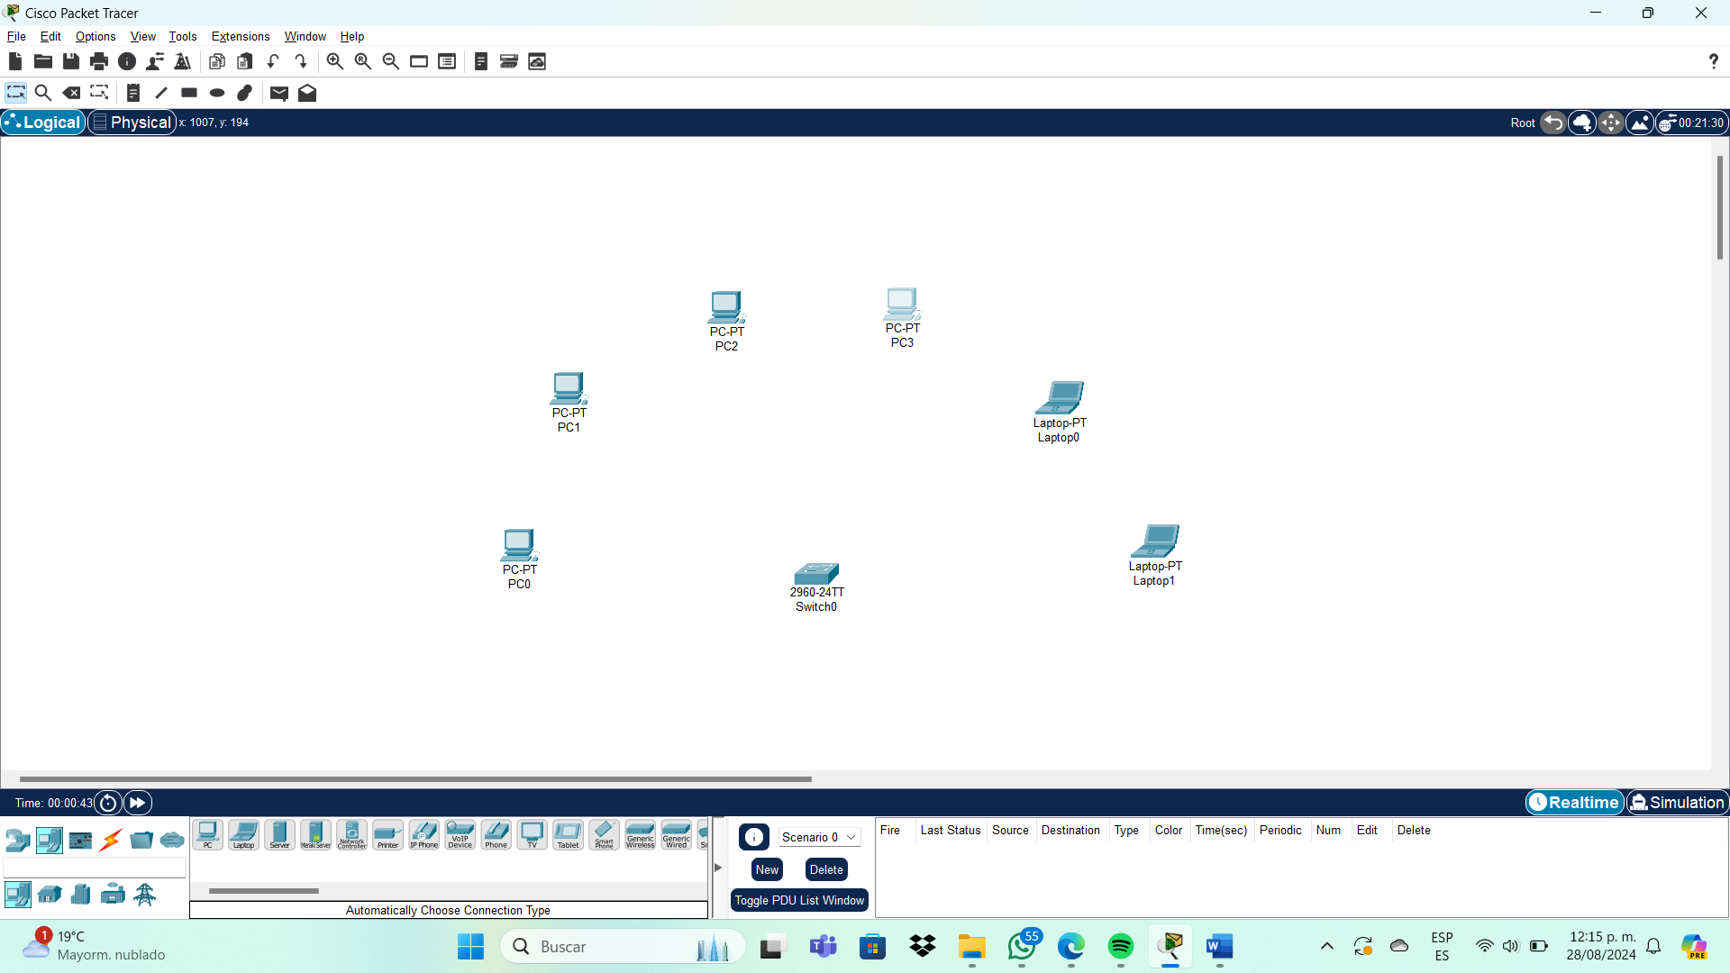

Renombrar computadoras de la 1 a la 6 con el nombre de contaduria, incluyendo el switch

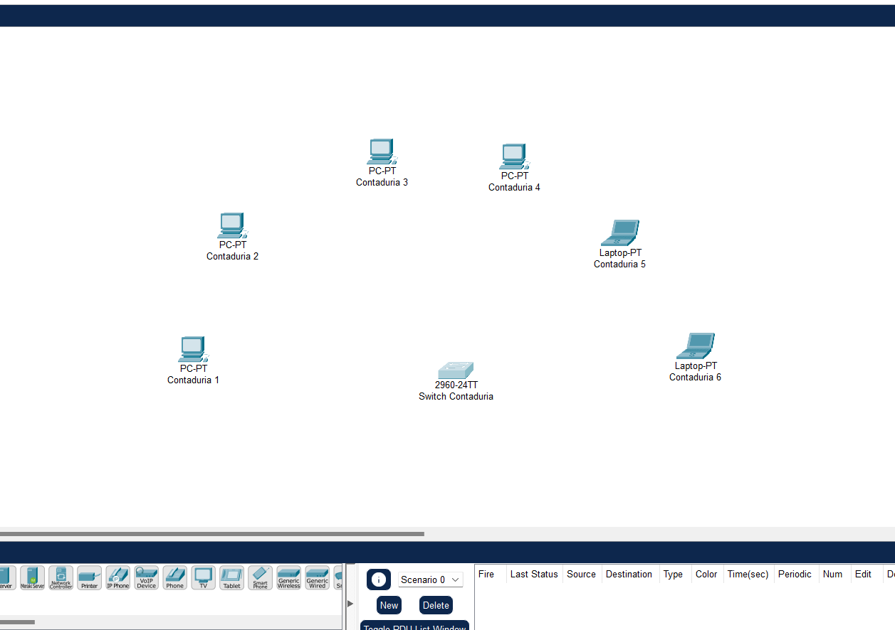

Conectar computadoras de la Contaduria 1 a la contaduria 6, al switch con un cable estandar.

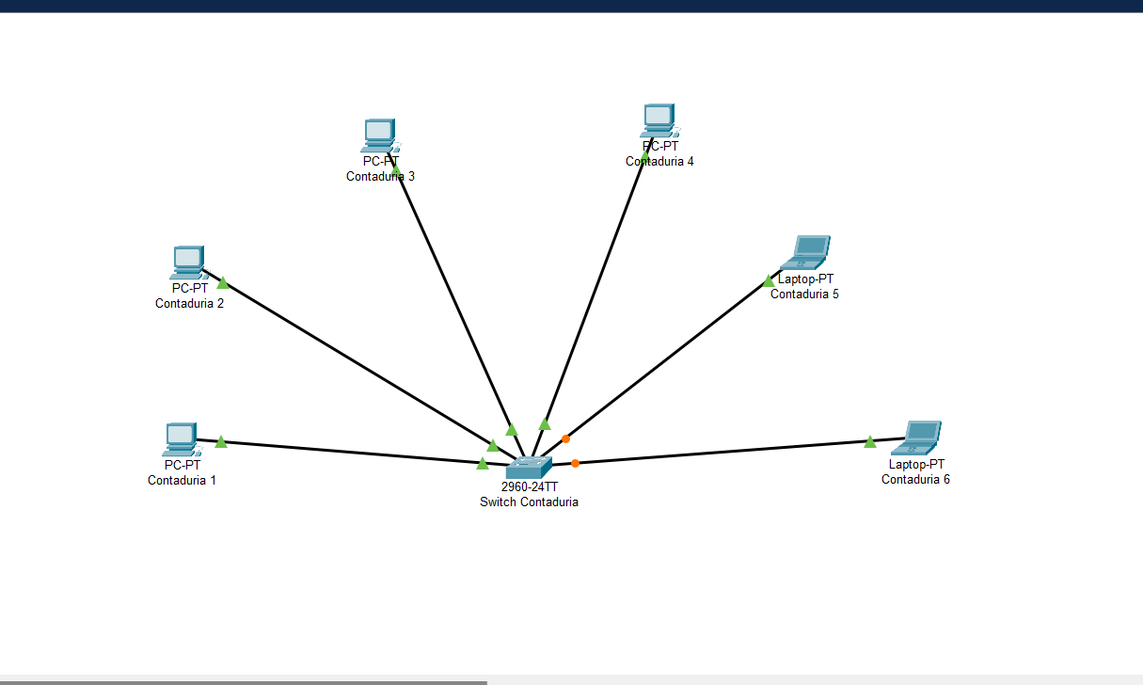

Configuracion de la IP de cada uno de los equipos de acuerdo a la tabla de enrutamiento.

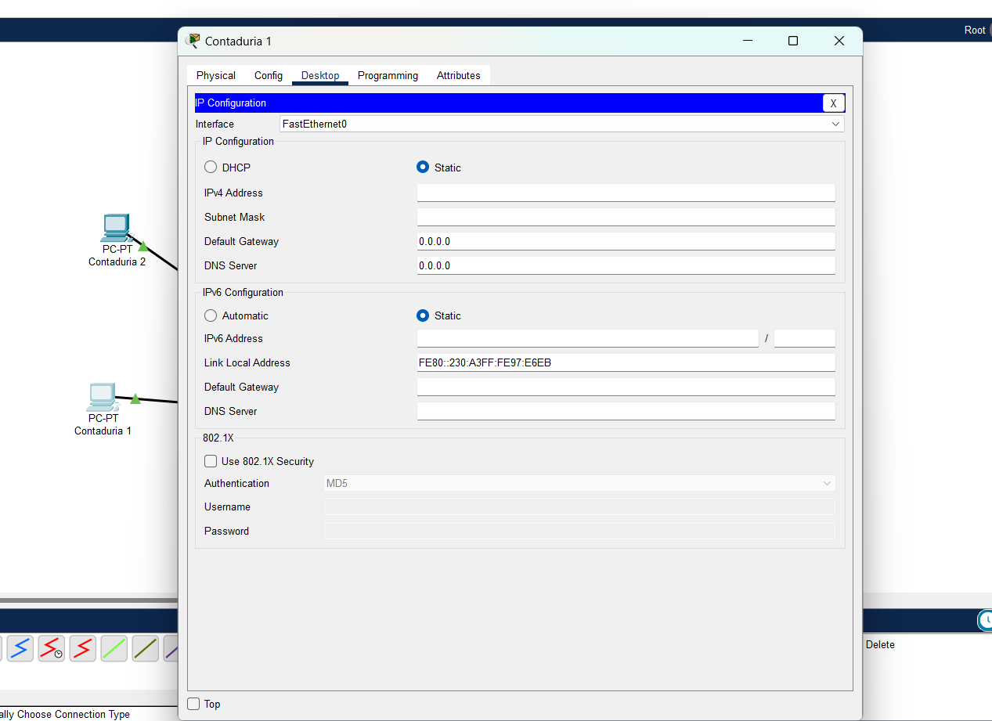

* Prueba de la red

Enviar un paquete de datos de Contaduría4 a Contaduría 6.

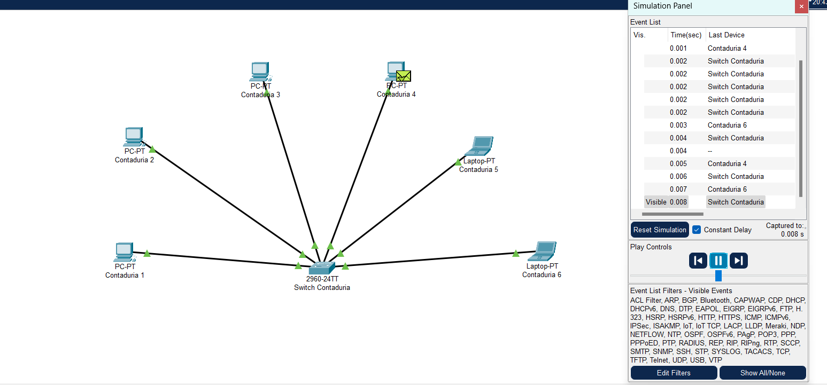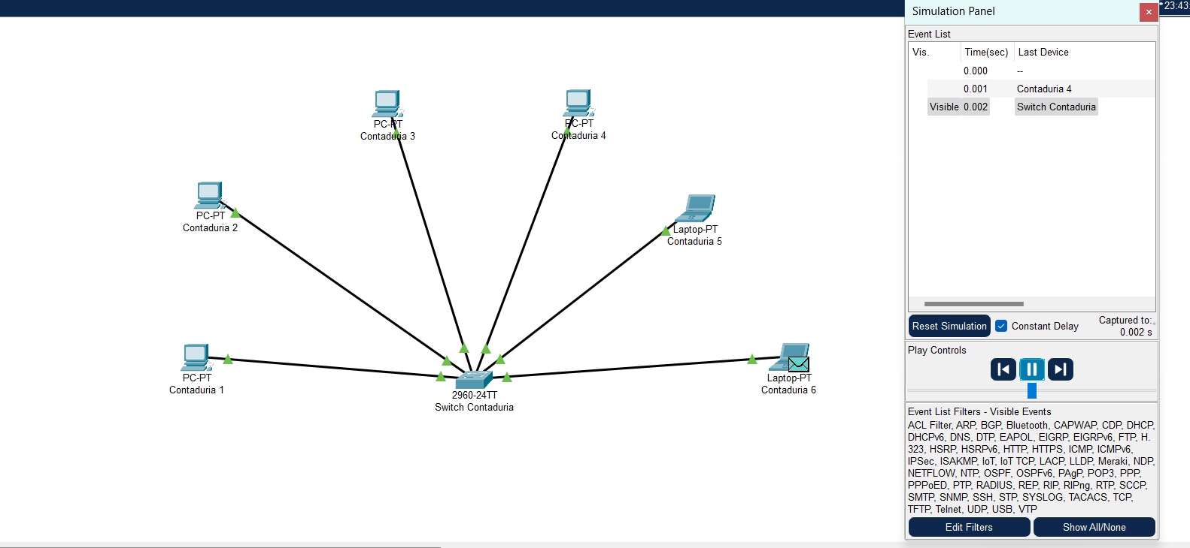

Enviar un paquete de datos de Contaduría 5 a Contaduría 2.

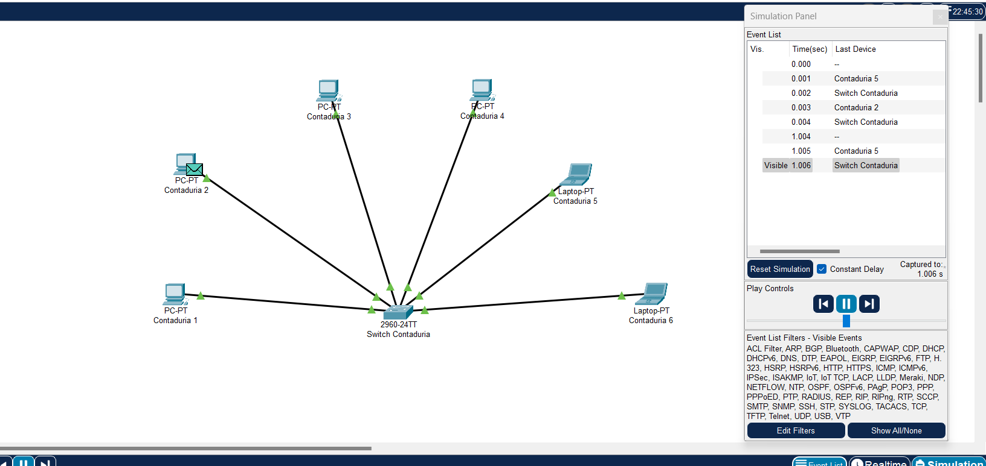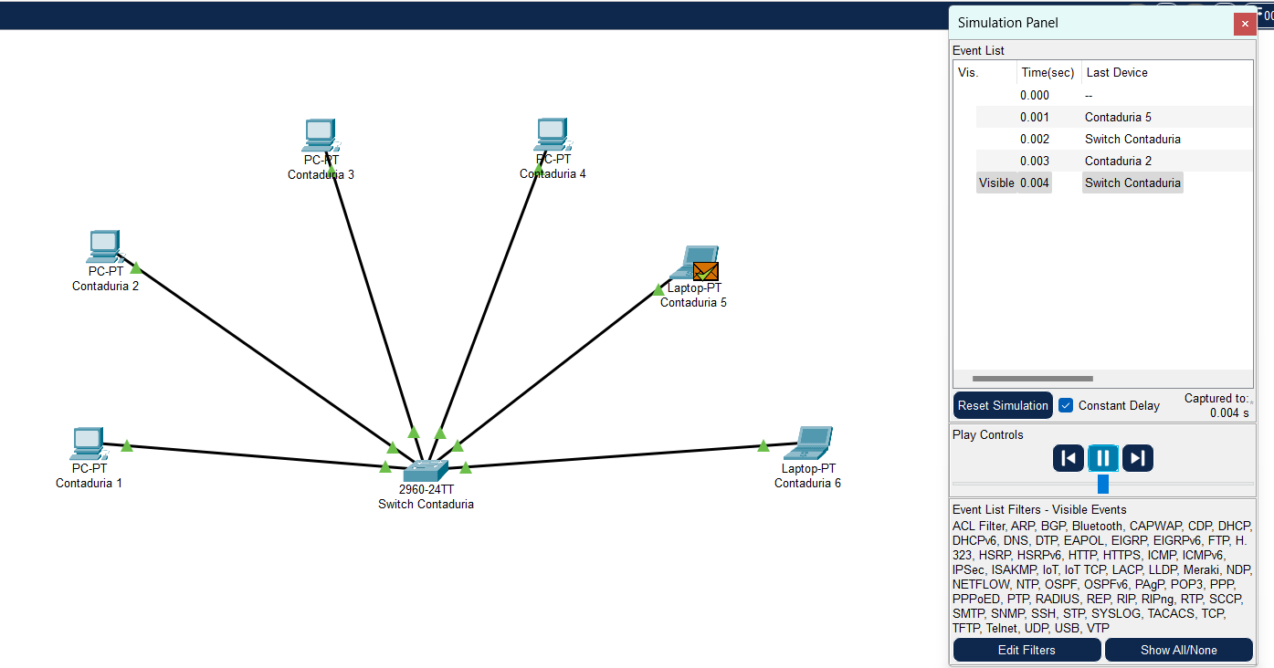

Conclusiones

En nuestra vida diaria y laboral es muy importante saber que tipo de redes ocupamos por que cada uno tiene características diferentes, a medida que la tecnología va avanzando las redes informáticas entraron en escena y poco a poco fuimos pasando de la tecnología de redes por cable a las inalámbricas.

Con las redes de información se pueden ahorrar dinero y hacer un mejor uso de los recursos, en las empresas los empleados comparten impresoras, fotocopiadoras y dispositivos de almacenamiento de seguridad, esto reduce la necesidad de que cada empleado adquiera sus propios activos informáticos. A diferencia de las PC tradicionales no se tiene que instalar un software de forma regular.

La conexión en red en concreto con pleno acceso a internet permite formas de comunicación que antes eran impensables, la mensajería instantánea permite ahora a los usuarios conversar y transmitir archivos a otros en tiempo real independientemente del lugar en el que se encuentren lo que se supone una ventaja importante para las organizaciones.